**日 野 市 議 会 議 員**

**2019．4月号**

**発行者 伊東ひであき事務所**

**発行元 日野市多摩平3-16-12**

**TEL：042-843-3688**

**FAX：042-843-3688**

**E-mail ： pokohideito3471@gmail.com**

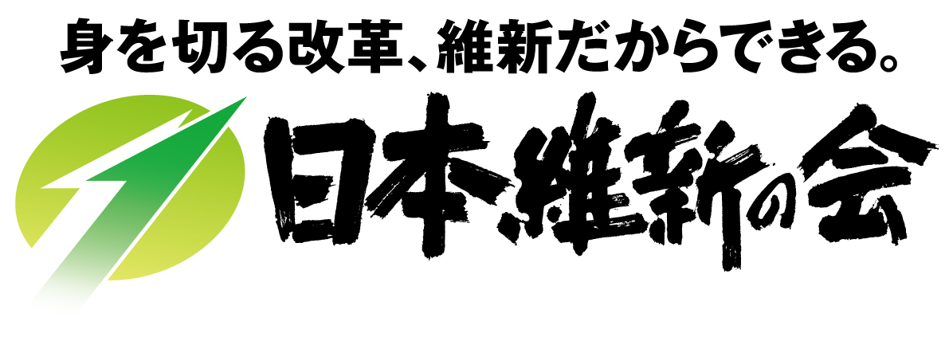

**市政レポート臨時号*伊東ひであき***

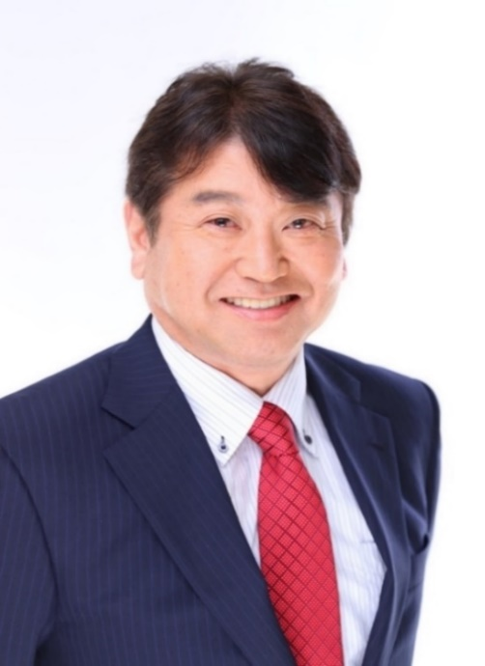

**東京維新の会　統一地方選挙結果**

東京都内におきまして、躍進をする事ができました。現有勢力9名から16名に！

9名の新しい仲間が増えました。21日(日)投票の結果は次の通りでした。

**当選　 港区　 赤坂だいすけ　　現　　　　　　　当選　中央区　 しらす夏　　　　新**

**当選　目黒区 松田哲也　　　　現　　　　　　　当選　江東区 　室達やすひろ　　新**

**当選　大田区　三沢清太郎　　　現　　　　　　　当選　品川区　 松本ときひろ　　新**

**当選　江戸川区 中津川まさあき 現　　　　　　　当選　世田谷区 ひえしま進　　　新**

**当選　多摩市　 藤條たかゆき　 現　　　　　　　当選　杉並区　 松本みつひろ　 新**

**当選　調布市　 さわい けい　　新　　　　　　　当選　 北区　 吉田けいすけ　　新**

**当選　三鷹市　 吉沼のりと　　 元　　　　　 　 当選　荒川区　 山田はるみ　　　新**

落選　新宿区　 ふじ川たかし　 現　　　　　　　落選　墨田区　 しもいえ淳之介　新

落選　練馬区　 山田かずよし　 現　　　　　　　落選　千代田区 山田ちひろ　　 新

落選　豊島区　 種村きよたか　 新

**非改選**

**葛飾区　 小林ひとし　　・　　日野市　 伊東ひであき**

**統一地方選挙総括**

大阪維新の会は、大阪府知事・大阪市長ダブル選挙に勝利させていただきました。

誠にありがとうございました。

これは大阪府民・大阪市民の皆様から、

今までの維新の改革を支持していただき、今後も改革を続けて欲しいとの民意だと思います。

大阪では財政難を建直し、身を切る改革と行政の無駄を無くすことにより、それを財源として、増税なしで教育の無償化(幼児教育から私立高校含めた高校までの無償化)、大阪では天下りはゼロ。その他多くの改革をして来ました。

ここまでの改革をするにあたり、多くの方々に痛みを与えてしまった事はこれも事実です。

しかし現在では大阪サミット・大阪万博など大きなイベントを予定しており、大阪の経済は上昇し、活気も出て来ると思います。今年はラクビーワールドカップ・東京では2020年東京オリンピック・パラリンピックも控えており、日本経済が上昇し、国内全体が活気が出て来ると思います。

今回の大阪での選挙は、維新対反維新の構図で、非常に分かり安かった事も勝因に繋がったと思います。

5月には足立区の区議会議員選挙も控えております。日本維新の会では、

**くちいし竜三** を新人候補者として擁立しております。

勝利のために全力を尽くしたいと思います。

関東では統一地方選前半戦(政令指定都市)では、全敗でした。

関東では日本維新の会の支持率が低い状況は変わっておりません。

今後、皆様にしっかりご説明していく必要性を痛感致しました。

***皆様のご意見・ご要望をお聞かせ下さい。***

***伊東ひであきプロフィール***

***昭和３５年８月２０日　日野市多摩平三丁目在住***

***静岡県磐田市(旧 磐田郡福田町)出身　妻と長女、長男の４人家族***

***・静岡県立横須賀高校卒　・麻布大学獣医学部卒***

***・農薬会社の研究所(毒性試験担当研究員)　・医療器械販売営業　・元議員秘書***

***《 現 在 》***

***日野市多摩平三丁目南自治会 会長 ・ 日野市消防団第三分団三部　団員***

***日野市立第六小学校地域防災会 会長 ・ 日野市立第六小学校 学校評議員***

***日野市立第四中学校アクションプラン実行委員 ・ 日野市立第四中学校青少年育成会***

***友の会への入会を心よりお待ち申し上げます。***

*伊東ひであき友の会*

***住所 ：多摩平3-16-12***

***TEL ： 042-843-3688***

***E-mail ： pokohideito3471@gmail.com***

*までご連絡下さい。*

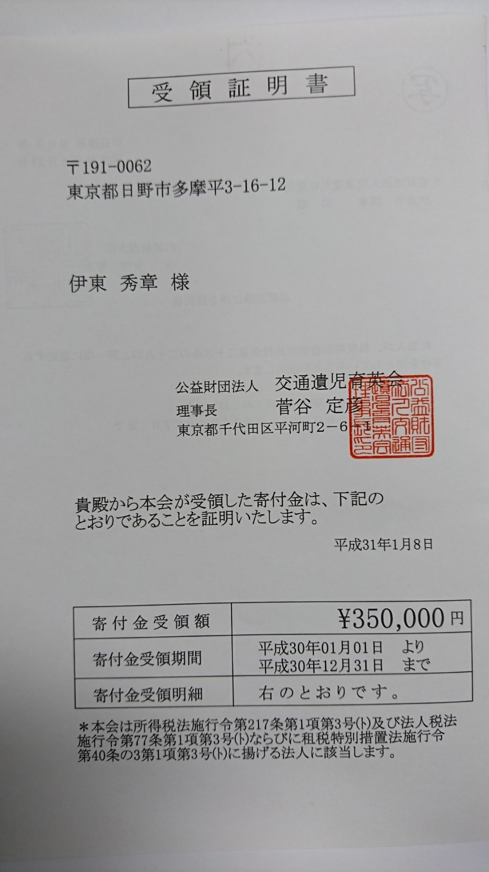

公益在団法人「どうぶつ基金」の

さくらねこ事業とは、猫の殺処分ゼロをめざして、保護猫の去勢･不妊手術を無料で行える事業です。野良猫の被害にあわない様に、TNR(トラップ･ニューター･リターンの略語)保護した猫を去勢･不妊手術を施して元の場所に戻す事でこれ以上、不幸な子猫が生まれない様にする事により、野良猫の数は自然減少していきます。また譲渡先を探して幸福な生涯を送らせる事も出来ます。猫･犬の保護ボランティアの方々が長く活動が出来る環境づくりにお手伝いをしていきます。

動物愛護法では、動物虐待は犯罪です。懲役2年もしくは200万円の罰金刑。動物遺棄･捨て犯罪は100万円の罰金刑。

地域猫への餌やりは、餌の置きっぱなしは止めましょう。トイレを作って、ご近隣の方々に、ご迷惑をかけない様にしましょう。お互い気をつけてましょう。私は動物が嫌いな方、動物アレルギーの方々も含めて、人と動物の共生を目指していきます。

*伊東ひであき は身を切る改革を実践し*

*続けます。議員月額報酬の２割カット*

*を実行中‼*

*2018年３月定例会の一般質問にて*

*市長をはじめ議員の報酬２割カットを*

*求めましたが受入られませんでした。*

*したがって伊東ひであきは、*

*公益財団法人交通遺児育英会と*

*公益財団法人どうぶつ基金に*

*2018年3月定例会終了翌月より、*

*月額報酬の２割を毎月寄付*

*して参りました。*

*今後も引き継き身をる改革を*

*続けて参ります。*

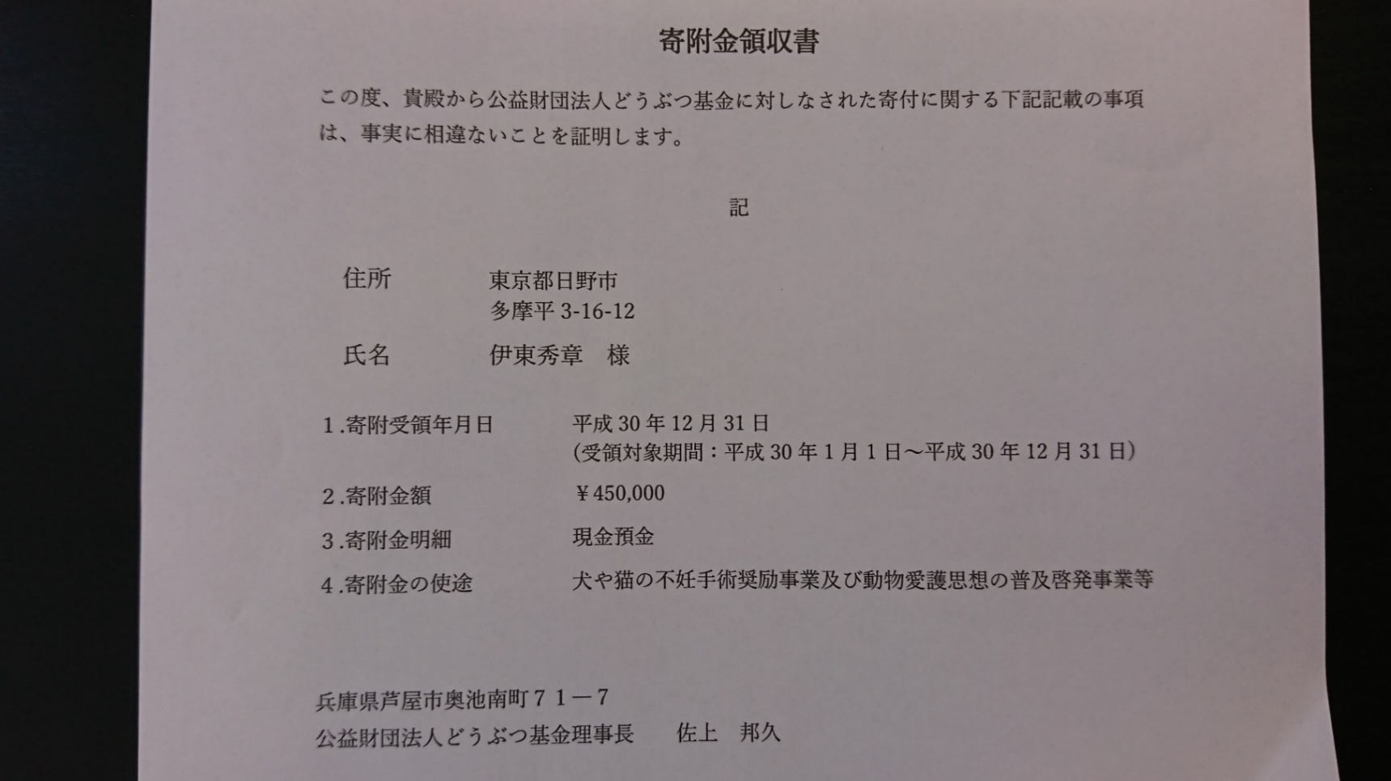

*公益財団法人交通遺児育英会350,000円(2018年6月～12月)*

***ホームページをリニューアルしました。***

***伊東ひであき　　☜***

***是非、ご覧下さい。***

*公益財団法人どうぶつ基金450,000円(2018年4月～12月)*

*その他、被災地などに寄付して総額　900,000円(2018年4月～12月)*

おかげさまで昨年は、毎月10万円を寄付する事ができました。